简单的需求确认文档
声明：
整体网站UI套用网上模板，具体内容（网站的图片+文字）或更改UI配色风格由贵公司提供。

- 整体网站风格确认：

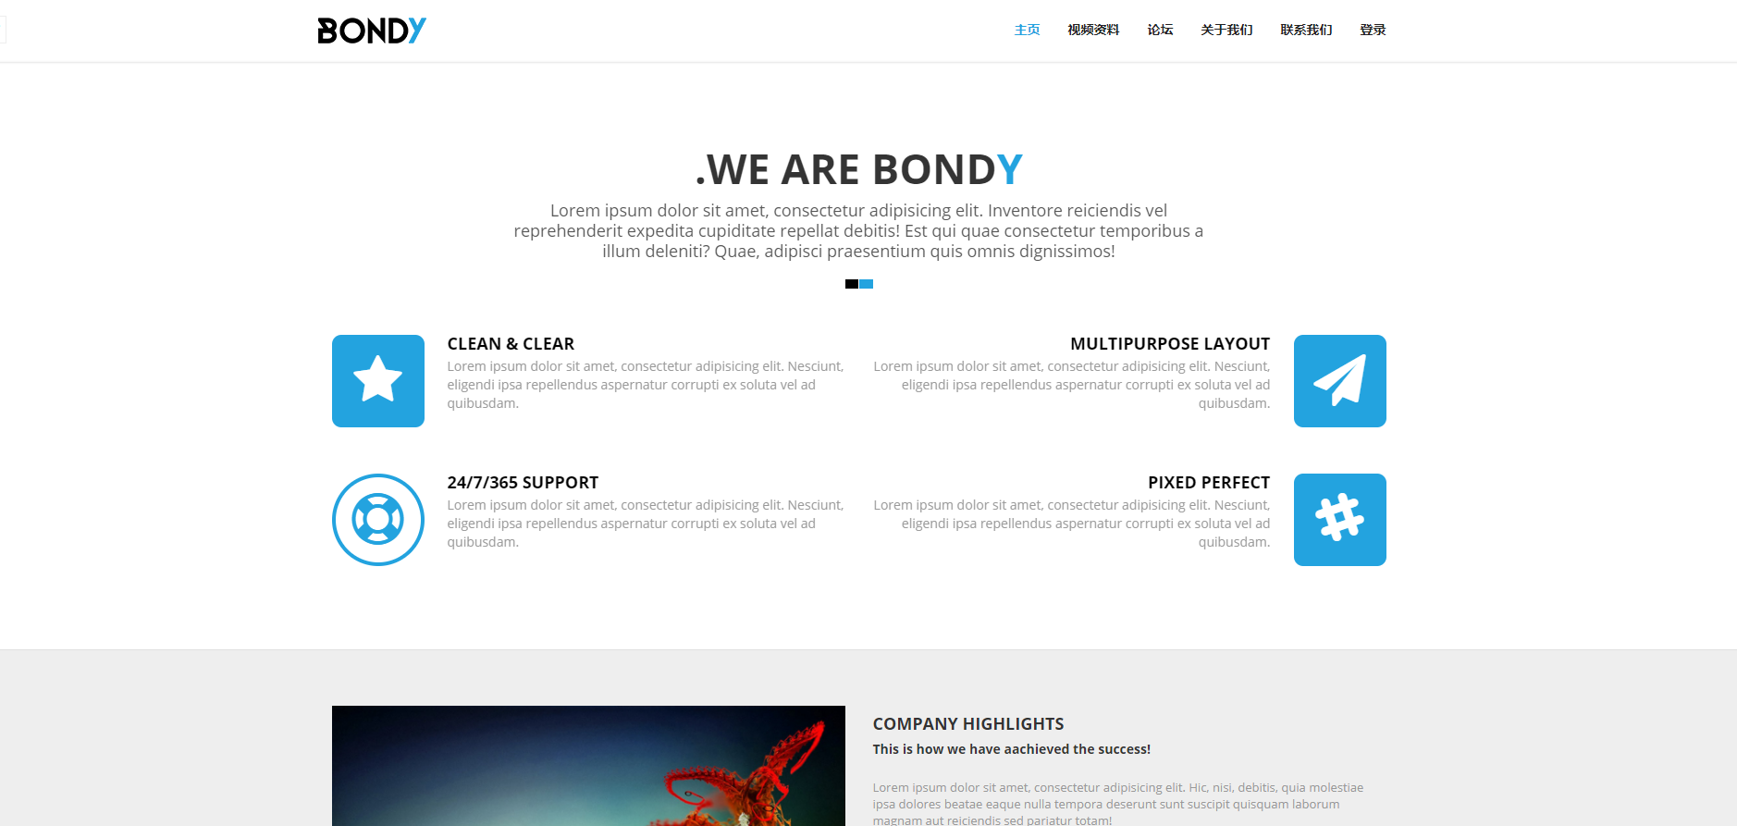

- 网站用户系统设计
2.1用户登录界面
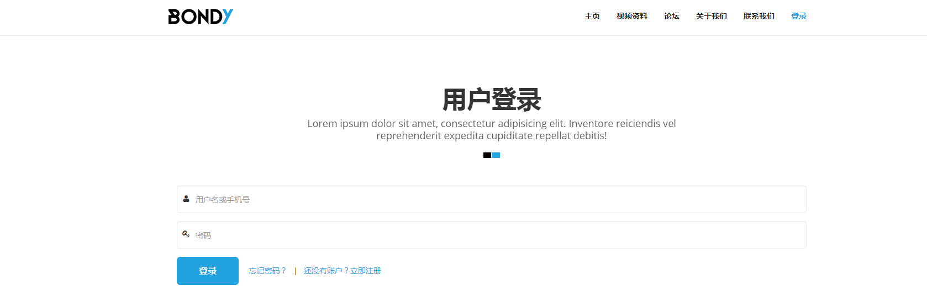
具体流程：（此处不作流程图，文字简单记录流程走向，后文中所有接口默认为http方式进行调用）
- 用户输入用户名或手机号+密码
- 调用贵司之前的用户的登录接口，验证此次登录是否有效
- 贵司接口返回，如果无效弹窗提示用户名或密码错误，重新登录；反之，此次登录有效，暂定记录用户名+用户登录sessionid和登录时间字段进入redis缓存，设置失效时间，在有效期内，下一次需要验证登录时不再调用接口，减少对原有用户系统的负担，并跳转进入公司首页。

2.2用户注册界面
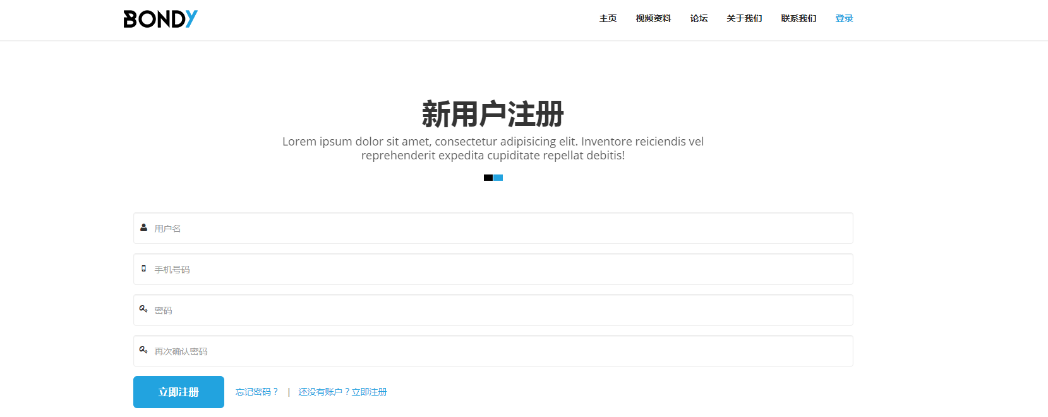
流程：
A、输入用户信息，输入字段可删减，按需求提供
B、调用贵司注册接口
C、接口返回注册成功或失败信息，并弹窗提示用户注册结果。

2.3用户密码修改
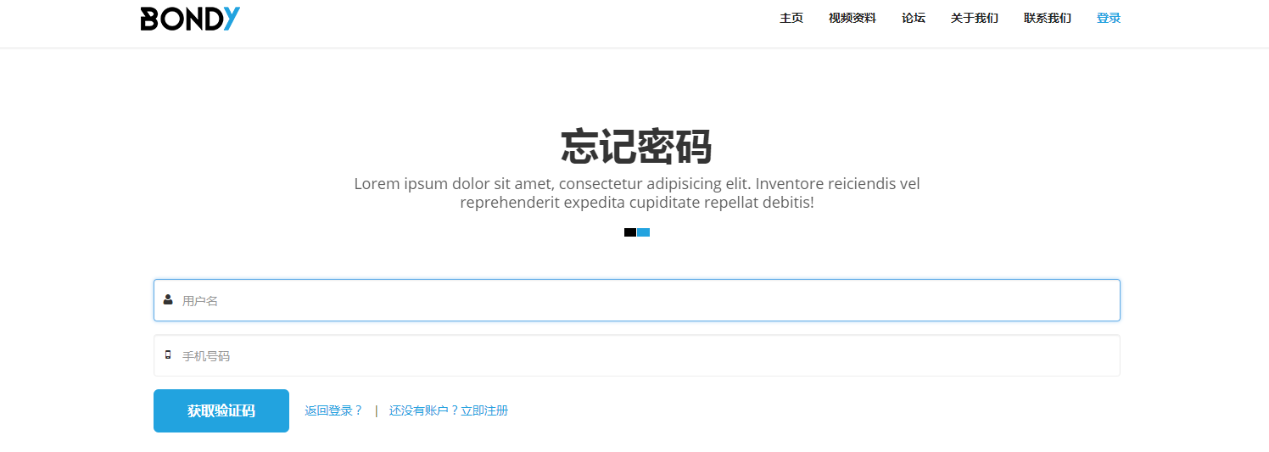
流程：
A、用户输入用户名和手机号，获取验证码，调用贵司短信接口，进入下一步
B、用户输入收到的验证码，验证成功后进入下一步
C、用户输入两次新密码，调用贵司原有的用户密码修改接口
D、根据接口返回，弹窗提示是否修改密码成功

- 系统视频展示模块
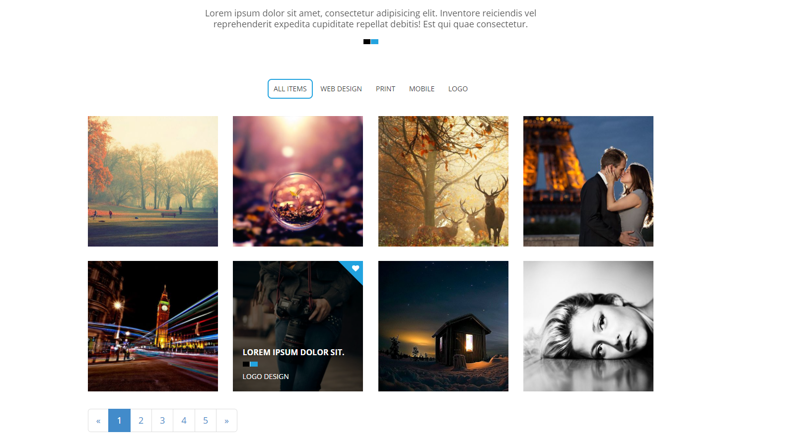
流程：
A、进入此页面是否需要登录由你方确认
B、进入此界面后一个方格展示一个视频，展示的图片内容由后台上传，文字及视频url由管理后台设置。
C、用户点击某个信息即可跳入对应的播放界面
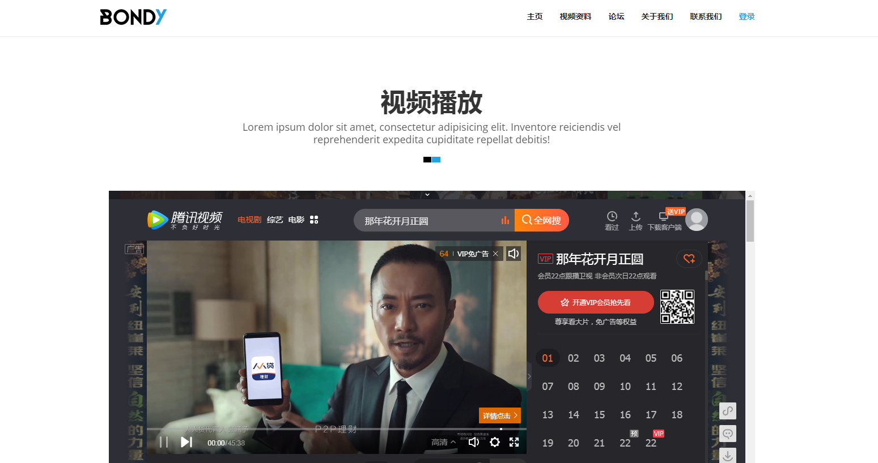

4、论坛模板
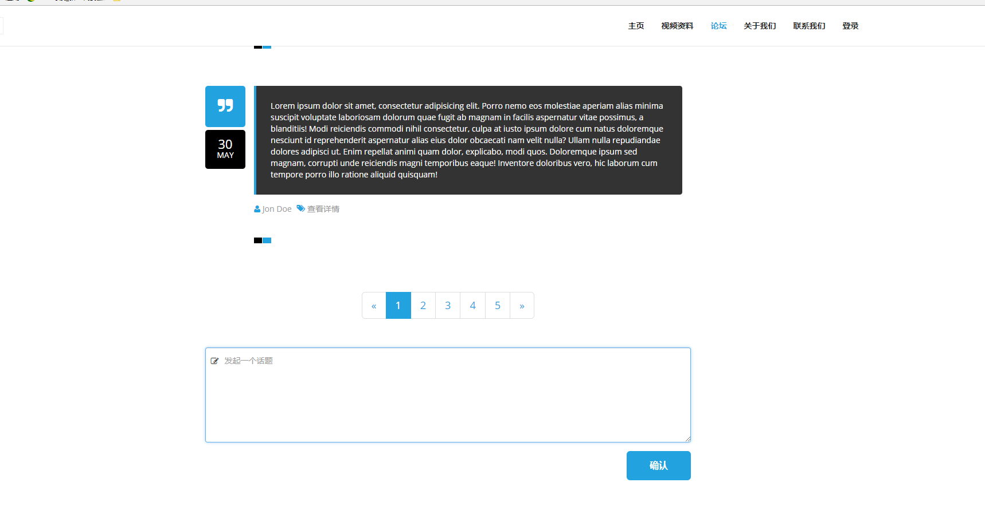
流程：
- 进入论坛首页是否需要登录同样由你方确认
- 论坛的所有原始话题的一个分页列表，可在下面的输入框发起一个新的话题，点击进入每个话题的查看详情里边可以查看到对应的评论及回复信息如下图：

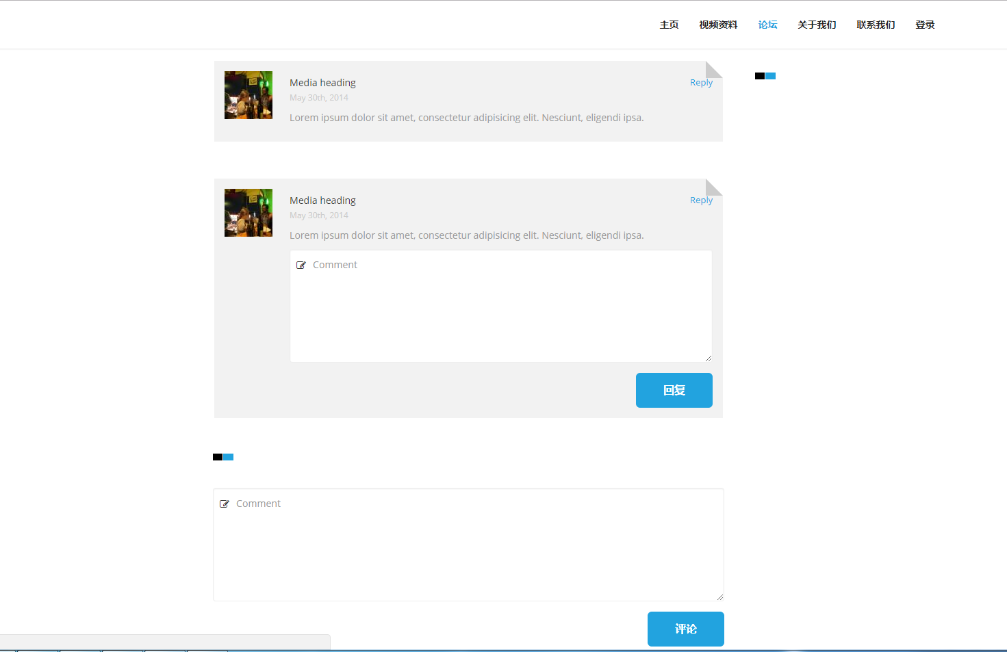
C、用户可根据里边的对某条评论或回复信息进行回复，或者新加一条评论信息。

- 关于我们模块
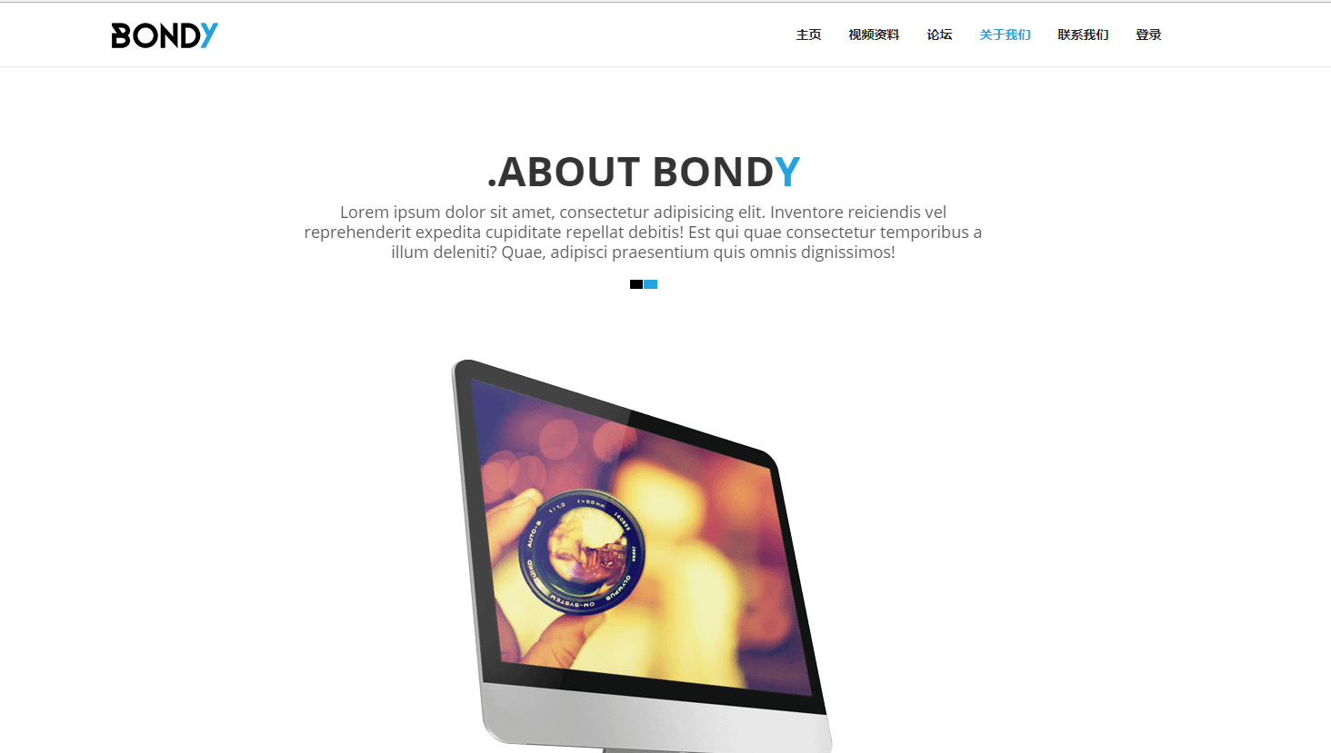
具体信息需要贵司提供

6、联系我们模块
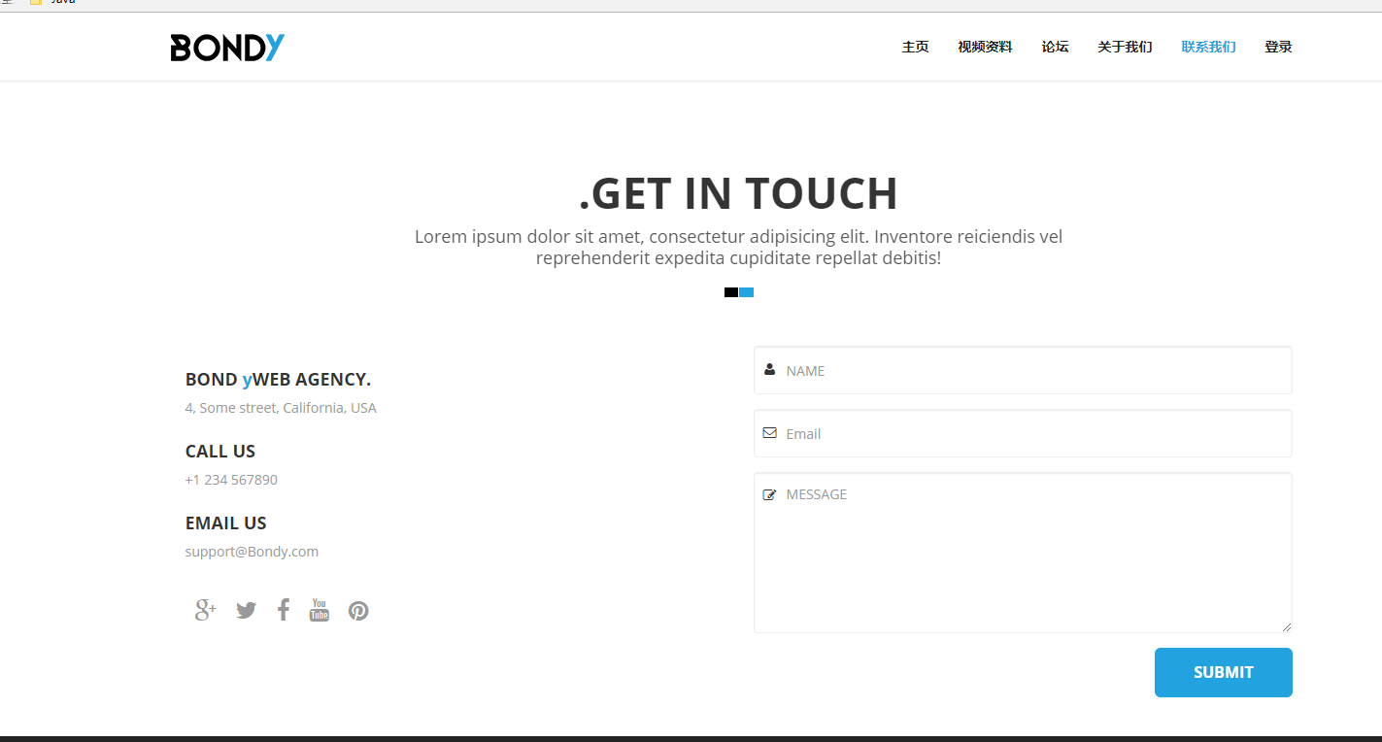
具体信息需要贵司提供，来访用户可以通过这里提问，投诉或建议，后台可以看到相关信息

- 后台管理模块（暂略）
主要包括功能：
A、视频的图片及文字、URL信息上传
B、联系我们模块的消息查看

